RRIモデルは、任意の河道断面情報を直接反映した計算が可能です。
任意断面情報を反映させる手順は次の通りです。

- section.f90を使って、断面の座標情報(e.g. CS99C2.txt)からRRIモデルに読み込める断面フォーマット(e.g. sec_000001.txt)に変換します。
- RRIモデルのグリッドセルと断面情報を対応付けるファイル(e.g. sec_map.txt)を準備します。
- RRI_Input.txtを設定して、sec_map.txtと断面情報(e.g. sec_******.txt)を読み込みます。
- 各グリッドセルの河道長(length.txt)を設定します（オプショナル）。

以下に具体的な手順を示します。
- 以下では、RRI-CUI/etc/section/section.f90 を使用する方法を示します。もとの断面ファイルは、以下のCS99C2.txtのように、x-zの座標情報を有することを想定します。

CS99C2.txt
3.000000 25.35900
5.000000 25.27600
6.000000 24.65500
8.000000 23.83900
… …
(一列目がx 二列目がz)
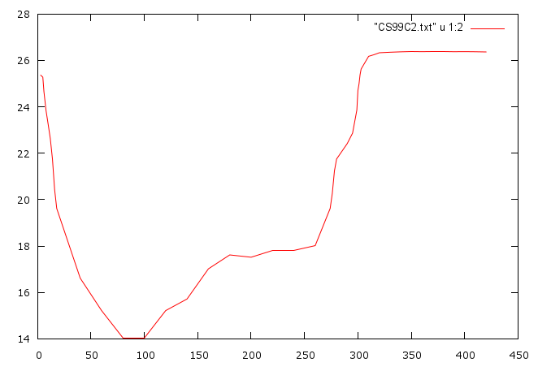
xllcorner_evp, yllcorner_evp
cellsize_rain (x, y) are specified
in RRI_Input.txt
section.f90の入力ファイルsection.txt を準備します。

section.txt
CS99C2.txt
sec_000001.txt]
0.03 ! Manning’s roughness in river
100 ! div
25. ! datum level
1 ! startx
30 ! endx

ここで、最初の二行は入出力ファイル名、三行目は河道の粗度係数です。divは深さ方向の分割数であり、上の例では100分割を設定しています。datum levelは下記の図のように、断面情報(e.g. CS99C2.txt)から基準面の高さを設定します。ここで設定した基準面の高さが当該グリッドセルのDEMの標高に一致するように断面が設定されます。

③
①
②
③
①
②

例えば、任意断面を設定する断面のDEMが24 mであるとします。一方、任意断面の情報から推定される氾濫原の地盤高（上図の）は25 mであるとします。この場合、ユーザは下記のどちらかを選択することになります。
a) 断面情報に含まれる標高に関わらずDEMで示される24 mの高さに任意断面の氾濫原をすり付ける。この場合は断面情報に含まれる形状の情報のみを使用することになるので、datum levelは25 とします。その結果、この位置が深さ0 mとなります。
b) 断面情報に含まれる絶対標高もDEMの絶対標高も信頼できるため任意断面に含まれる標高情報を直接利用する場合は、datum levelをDEMが示す氾濫原の高さ24とします。その結果、任意断面情報の24 mの位置が深さ0 mのレベルとなります。
section.txt の startx、endxは上図の、のように河道断面としてみなせるx座標の最小値と最大値を入力してください。

section.f90プログラムが自動的に実行する内容は下記の通りです。
STEP 1: 深さ(d), 堤防高(h) を測る。深さは③からの最深点、堤防高は③から①もしくは ②の標高差で小さい方 (ゼロ以下の場合はゼロ)とする。
STEP 2: 最深点から最高点までをdiv（例: 100）で等分する。
STEP 3: 各水深に対する、潤辺、幅、粗度を出力する。

section.f90の出力(e.g. sec_000001.txt)例
d
h
div
合成粗度
幅
潤辺
水深
sec_000001.txt

100 10.98000 0.00000
0.11339 23.78646 23.77967 0.03000
0.22678 27.57293 27.55933 0.03000
0.34017 31.35939 31.33900 0.03000
0.45356 35.14586 35.11867 0.03000
（中省略）
11.11222 298.35455 295.76846 0.03000
11.22561 298.56949 295.95105 0.03000
11.33900 300.62881 298.00000 0.03000

＊section.f90は河道粗度を読み込んで一律に与えていますが、sec_000001.txtでは深さ毎に粗度を変えられるようになっています。必要に応じて適宜変更してください。

- RRIモデルのグリッドセルと断面情報を対応付けるファイル(e.g. sec_map.txt)を準備します。sec_map.txtはdem.txtなどと同じフォーマットのasciiファイルで、任意断面を設定するグリッドセルに断面番号(1以上の整数)を入力してください。例えば、断面番号5の場所があれば、RRIモデルは自動的にsec_000005.txtのファイルを読み込み、その断面情報を適用します。

- RRI_Input.txtの設定により、sec_map.txtと各断面情報(e.g. sec_******.txt)を読み込みます。

- 必要に応じて、各グリッドセルの河道長(length.txt)を設定します。
これは、各グリッドセルの河道長を別途設定したい場合にのみ使用します。河道が蛇行している場合や断面情報に河口からの距離情報が含まれていて、それを的確に反映したい場合などに有効です。

(参考) 基準面(datum)の取り方に応じたRRIモデルの計算方法。
①
②
③
①
②
③
上図左の場合は、河川水位がを超えた時点で、斜面セルと水のやり取りを開始します。従って、実際の河道断面よりも流下能力が小さくなります。
上図右の場合は、河川水位がを超えるまで斜面セルと水のやり取りをしません。従って、実際の河道断面よりも流下能力が大きくなります。

